附件：
序号 | 名称 | 图片 | 规格 | 材质说明 | 单位 | 数量 | 单价 | 金额
1 | 公寓床  （不含蚊帐杆） | 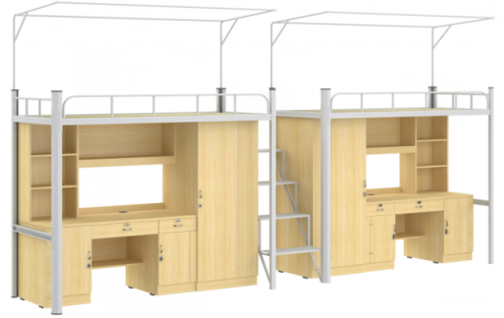 | 4500*900*2000 | 1、钢架床：所有钢材均采用国家标准钢，高频焊接，各钢件经除锈、酸洗、磷化等工序，外层采用聚脂环氧粉末喷塑，颜色为灰白色，焊接表面波纹均匀，漆膜附着力应能达到国家及行业规定的相关标准，焊接处无夹渣、气孔、焊瘤、焊丝头咬边飞溅，并保证无脱焊、虚焊及焊穿等现象。  各部件规格：床立柱:型材72*72*1.5mm,长横梁:型材70*38*1.5mm,上短横梁:型材70*38*1.3mm,下短横梁:型材60*27*1.3mm,床挂件:钢板26*26*195*2.0mm,床护栏:圆管Φ19*1.2mm,床桓:方管30*20*1.0mm,床梯:方管25*25*1.2mm,床梯踏板:钢板厚度1.2mm（防滑条纹),保护套:软塑胶。  2、铺板：床铺板采用18mm厚度杉木板拼接而成，经防虫、防腐、高温、干燥处理。板底横档采用4根40*30mm杉木条支撑，结构牢固，表面平整。  3、木质柜、桌部分：基材：采用E0级优质品牌杉木芯免漆生态板，面采用三聚氰胺浸渍装饰面。  4、封边：板漏边处均采用优质品牌封边条，厚度为2mm，四周均封边且采用CNC封边技术  5、配件：木制柜内采用不锈钢挂衣杆，键盘及抽屉配品牌无声滑轨，采用优质翻板式特殊铰链，锁片为单片式挂锁锁片，配铁质锁孔护盖。 | 位 | 80
2 | 写字凳 | 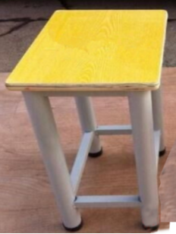 | 340*240*420 | 1、凳面采用优质品牌18mm厚度硬木多层板，面贴1mm厚度防火装饰板，面板颜色均为株黄色。  2、凳面尺寸为340mm*240mm*18mm；凳脚使用直径32mm的国标圆钢管制作，钢管壁厚为1.5mm.  3、配备优质防滑脚垫。 | 条 | 80

